La Tournée féminine de judo 2014

La Tournée a démarré sur les chapeaux de roue ce Mardi 25 Mars 2014 au sein de l’Ecole Guillaume Vignal, située au 7465 rue Malherbe à Brossard. (www.guillaume-vignal.ecoles.csmv.qc.ca)

Une « olympienne » à l’Ecole Guillaume Vignal de Brossard
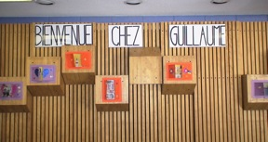
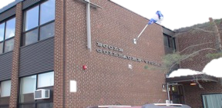
En cette belle journée ensoleillée, ce ne sont pas moins de 200 enfants (7 classes) d’école primaire qui se sont regroupés afin d’assister à la conférence de Joliane Mélançon, une de nos judokas « olympienne ».

L’objectif de cette conférence était de faire découvrir aux jeunes le judo et les valeurs positives qu’un tel sport pouvait leur apporter dans leur vie de tous les jours.
Pour cette première rencontre, c’est Joliane qui s’est donc chargée de jouer les « conférencières », rôle qu’elle a tenu avec brio!

Un partage humain et sportif enrichissant

Très à l’aise devant un public discipliné (un grand Merci aux professeurs de l’école), Joliane a partagé pendant 1H, son parcours, ses expériences de compétitions, ses rêves, ….
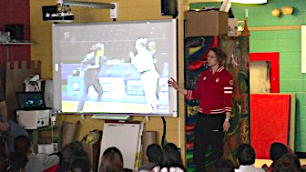
Le partage « écoliers-championne » a débuté par une démonstration de petits judokas inscrits à l’Ecole Guillaume Vignal et formés par Chantal Demanche, éducatrice à l’école et directrice technique du club de judo de Longueuil.

Pendant la conférence, les enfants ont eu la chance de toucher un des kimonos fétiches de l’ « olympienne », ses médailles, ses souvenirs...
A travers une carte du monde retraçant ses différents voyages, Joliane a amené les enfants à voyager en leur montrant les multiples possibilités que pouvaient leur offrir un sport, comme le judo.

REVER et BOUGER…
Les deux maître-mots de cette rencontre: REVER et BOUGER, quelles plus belles ambitions à transmettre à des jeunes de leurs âges qui ont encore toutes les cartes en mains!
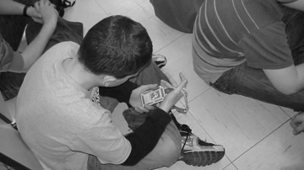

Le but de Joliane, qui était de montrer aux enfants que rien n’est déterminé à l’avance, que leur destin est entre leurs mains et que c’est à eux de le façonner, a été formidablement atteint!
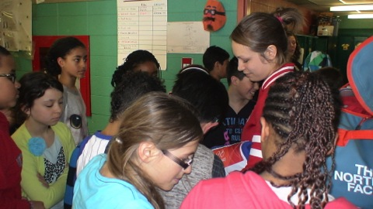

- Un grand MERCI à Joliane pour sa disponibilité et sa générosité auprès des enfants,
- Un grand MERCI à Chantal Demanche et à son école Guillaume Vignal pour avoir ouvert leurs portes et laisser pénétrer le judo et son univers dans leurs murs et apporter quelque chose de nouveau, de différent à leurs jeunes!
Nous espérons que nombreux sont les petits écoliers à rejoindre le club de judo de Longueuil afin d’enfiler un judogi et de pratiquer le judo.

- Un grand MERCI au programme gouvernemental « Jouez gagnant » sans lequel nous n’aurions pu finaliser cette initiative,
- et enfin un grand MERCI à nos donateurs, qui par leur générosité, permettent à Judo Québec de relever ses défis et d’atteindre ses rêves.

A NOTER La prochaine conférence se tiendra le Lundi 5 Mai 2014 au sein de l’Ecole Cœur Immaculé de Marie de Montréal.

Nous vous encourageons à continuer de faire des dons à Judo Québec pour que plus d’initiatives et de projets puissent voir le jour,
on compte sur vous!
www.judo-quebec.qc.ca

